АКЦИЯ «Не урок географии»
Просветительский проект «НЕурок географии» проводится Русским географическим обществом с целью популяризации географических знаний, повышения интереса к географии России и освещения деятельности Общества, демонстрации географических достижений, природоохранной, образовательной, исследовательской и иной деятельности для реализации потенциала страны в познавательно-развлекательном формате
В 26 мая по 1 июня 2025 году в наших муниципалитетах Кайтагского района прошел первый этап проекта « Не урок географии» на различные темы: «Неделя географии в школе», «Континенты», «Путешествуй и открывай», что позволил участникам получить знания, развить навыки для успешных путешествий и в полном объеме погрузиться в исследование собственного региона и всей страны..
Были созданы в 5-ти школах площадки. Каждая школа самостоятельно выбрала себе тему и подходящий формат. Участники самых различных мероприятий узнали множество удивительных научных фактов, познакомились географическим культурным наследием России. . В отличие от стандартного урока, проект превращает процесс познания в игру и занимательное путешествие в мир географии и смежных наук.

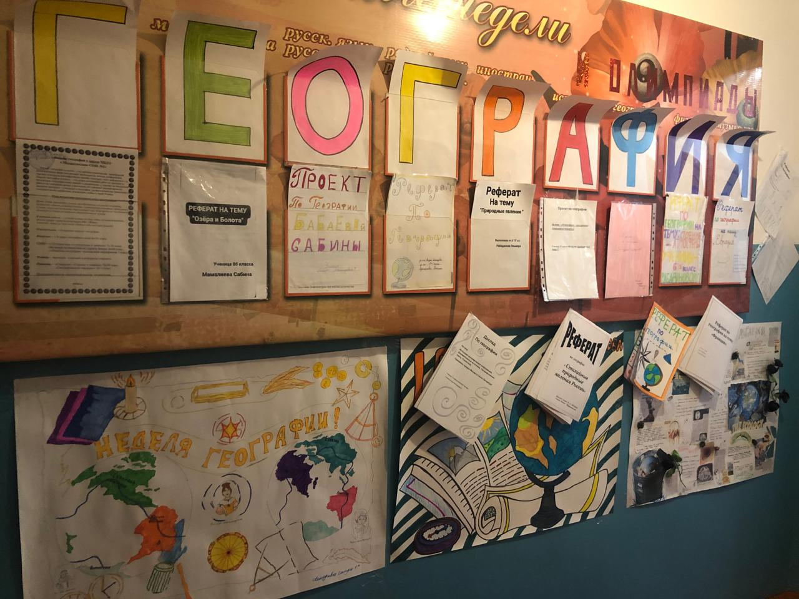
Проект « Не урок географии прошел в МКУ « Маджалисской СОШ №1» с 26 мая по 30 мая 2025г на тему: «Неделя географии в школе». Присутствовали 35 учеников из разных классов.
Учитель: Гасангусенова Ашура Магомедовна
Было проведено внеклассное мероприятие игра « В мире географии», с целью обобщить знания по курсу географии. Мероприятие проводилось в интеллектуальной игровой форме - викторина.
26 мая 2025г была проведена Акция « Не урок географии» на тему « Континенты» с уч-ся 7,8 класса в МКУ «Ахмедкентской СОШ. им Саламова М.Ш». Присутствовали 25 учеников с учительницей географии Гаджиевой Н Г. С учащимися обсуждали какие континенты существуют на нашей планете. Дети рассказывали какой рельеф, вид материка, полезные ископаемые, природные ресурсы, достопримечательности каждого материка.

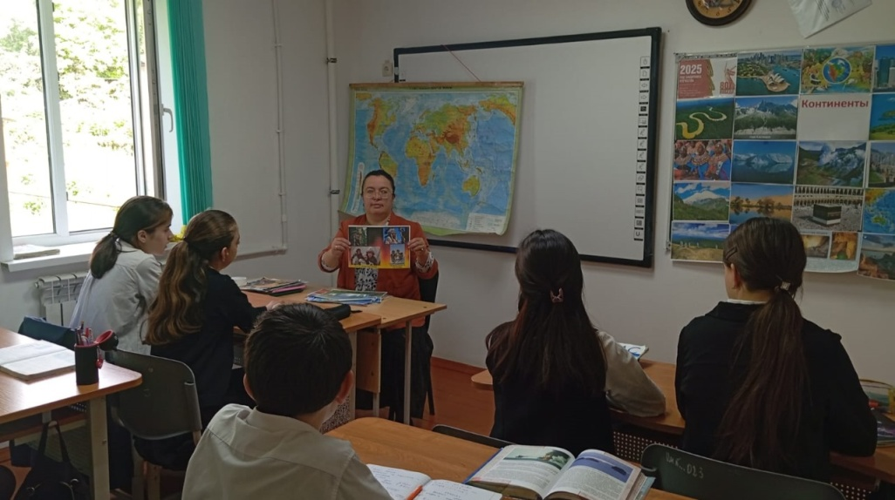
Учащиеся определяли материк по фотографиям. Каждый рассказывал интересные факты о материках, на примере Пирамиды Хеопса- Гиза- -Африка. По фотографиям морей, рек, озер, водопадов определяли материк.
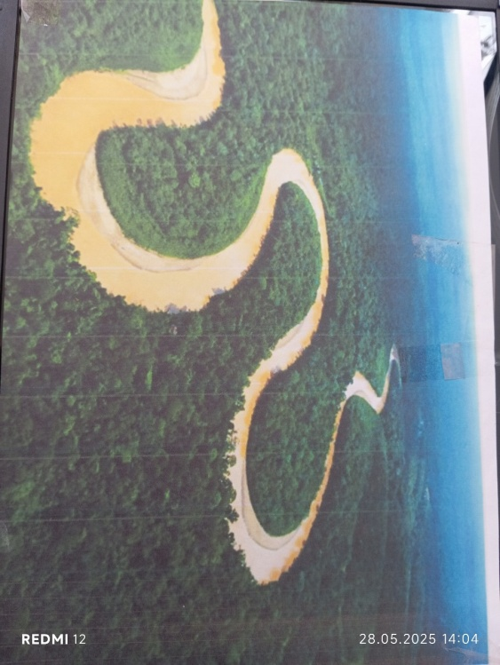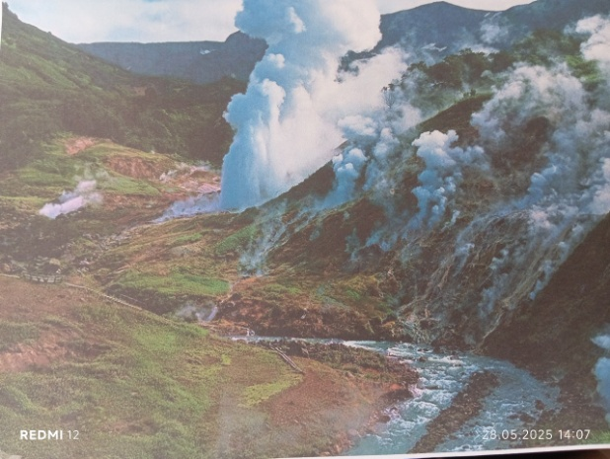
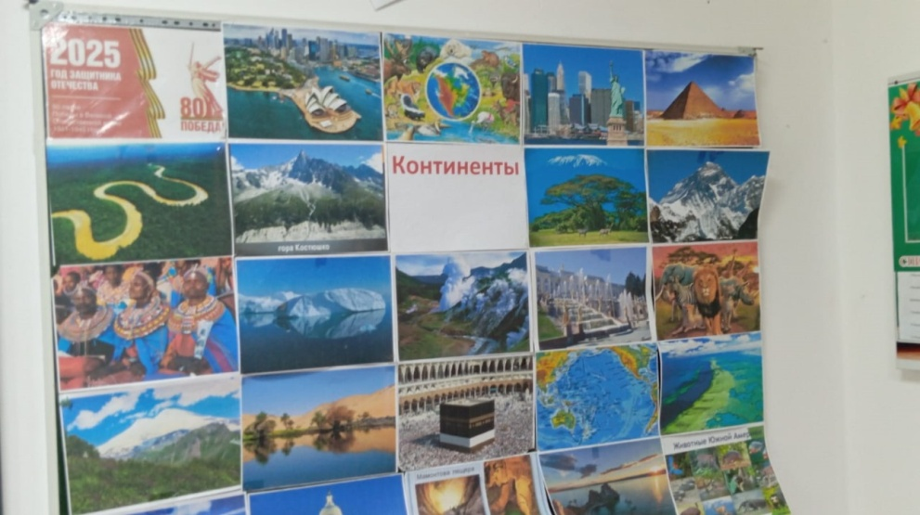
. Акция проходила и в других школах района. Участниками проекта стали более 350 уч-ся нашего района
Мероприятие прошло в дружественной ,занимательной обстановке. Уч-ся получили большое удовольствие.
2025г
Исполнитель Абдуллаева С А методист У О

